

MONITORAMENTO DE VACINAÇÃO: H1N1

Flávia de Souza Fernandes¹; Michela Cancillier²; Léo Serpa^{3;} Thaysi Ventura de Souza⁴; Karolinne Stadler⁵; Marcos Antonio Colombo⁶.Alexandre Balbinot⁷; Elio Panca⁸; Márcia CristinaLopes⁹; Reinaldo Moraes¹⁰; Samir Dettmer^{11.}

RESUMO

As principais causas respiratórias podem ocorrer por meio de vetores ou de pessoas para pessoas por alimentos e instrumentos contaminados. Dentre as doenças respiratórias a gripe parece ser a de maior incidência, sendo, o H1N1, mais danoso. Objetivou-se monitorar a vacinação de alunos de nível médio e superior e divulgar a importância da vacinação na prevenção do H1N1, para isso, foi realizada a caracterização da população, divididas em grupos por idade, através de questionários, palestra e divulgação de material didático. Os resultados obtidos como método de prevenção dessas doenças são bons hábitos de higiene, limpeza e vacinação.

Palavras-chave: H1N1. Prevenção de doenças. Vacinação.

INTRODUÇÃO

As doenças virais são as principais causas de doenças respiratórias. A transmissão pode ocorrer por meio de vetores ou de pessoas para pessoa, ou ainda por meio de alimentos, objetos ou instrumentais contaminados. O vírus da gripe parece ser o mais comum entre a população, e o H1N1, talvez seja o mais danoso. Bons hábitos de higiene e limpeza, principalmente os relacionados com as mãos, aliados a um controle rigoroso de vacinação, podem ser medidas eficazes no controle de doenças virais, principalmente da gripe (VARELLA, BELLINI, GUIMARÃES, 2013).
A maneira mais eficaz de prevenção é o simples ato de lavagem das mãos e a vacinação, sendo a segunda forma capaz de promover imunidade durante estes períodos de maior de circulação do vírus. A vacina é disponibilizada na rede pública para os grupos de riscos conforme listagem definida pelo Ministério da Saúde (BRASIL, 2016).

Indícios convincentes demonstram que uma melhor higienização das mãos pode reduzir a frequência das infecções relacionadas com os cuidados de saúde. A não observância da higienização das mãos é considerada uma causa das infecções contribuindo para a disseminação de organismos multirresistentes e é reconhecida como um fator de contribuição para a disseminação de infecções. Os efeitos benéficos da promoção da higienização das mãos para redução do risco de contaminação cruzada também estão presentes em escolas, creches e ambientes comunitários (BRASIL, 20016).

Sendo assim, além da higienização das mãos, outra forma de prevenção eficaz da doença é a vacinação que está disponível para os grupos de riscos definidos pelo Ministério da Saúde, porém, nem todas as pessoas fazem parte desta listagem e assim como qualquer outro indivíduo, estão expostos a desenvolver a doença.

Porém, medidas que possam divulgar a importância da vacinação no controle do H1N1 são fundamentais. E o presente estudo objetivou monitorar a vacinação de alunos de nível médio e superior, moradores da região de Camboriú e Balneário Camboriú e divulgar a importância da vacinação na prevenção do H1N1.

PROCEDIMENTOS METODOLÓGICOS

O estudo caracteriza-se, segundo Cervo e Bervian (2007) por uma pesquisa descritiva, por utilizar questionário para coleta de dados visando descrever características de uma determinada população. Definiu-se como universo amostral, os alunos do Instituto Federal Catarinense, Campus Camboriú, que com um erro tolerável de 3,4% e uma amostra composta por 583 alunos dos diversos níveis de ensino, foi possível inferir sobre características da população utilizando questionário composto por 10 questões. Os dados foram coletados, tabulados e estatisticamente tratados. Durante o estudo, também se produziu material de divulgação e foram realizadas palestras para conscientização da população local sobre a importância da vacinação no controle do vírus da gripe. A Figura 1 mostra o fluxograma das etapas do estudo.
Figura 1. Fluxograma das etapas do estudo.

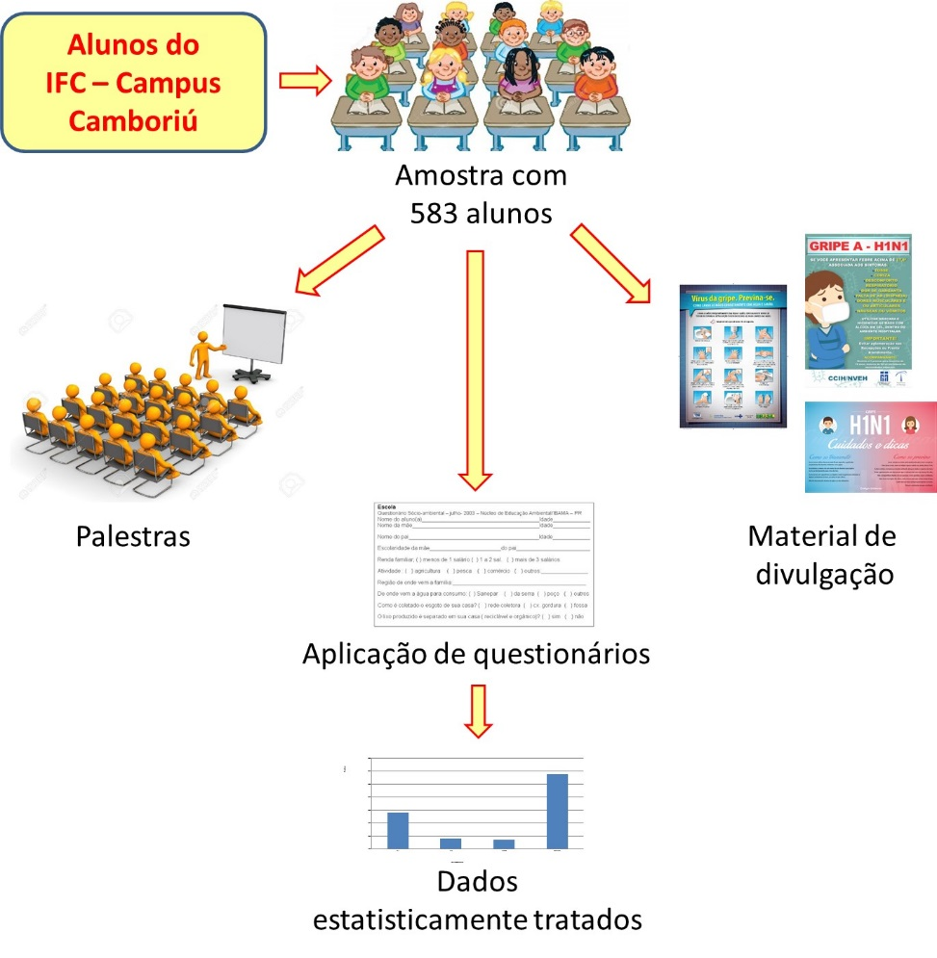
Fonte: os autores (2016)

RESULTADOS E DISCUSSÃO

No presente estudo, observou-se que 72,56% dos 583 alunos amostrados eram oriundos dos municípios de Camboriú e Balneário Camboriú. Observa-se na Figura 2 a amplitude da idade dos alunos submetidos à entrevista.

Figura 2. Idade dos alunos submetidos ao estudo.

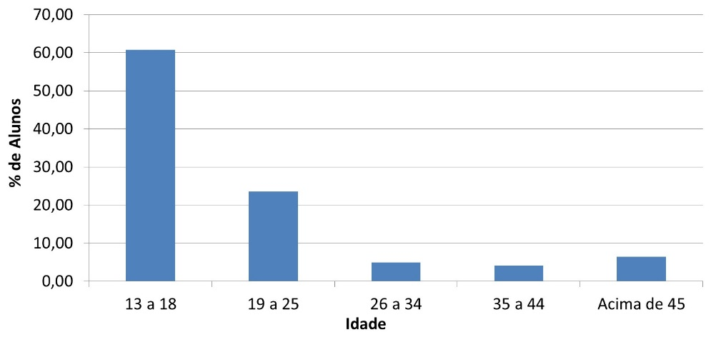
Fonte: os autores (2016)
.
Observa-se através da Figura 2 que o grupo com idade entre 13 e 18 anos apresenta 60,84% alta incidência de gripe. Esses dados nos chama a atenção por essa faixa etária não fazer parte do grupo de risco.
Quando questionados sobre a vacinação, os entrevistados mostraram o baixo índice de procura pela vacinação. A Figura 3 demonstra que 57,36% dos alunos não se vacinaram no período de 2015 a 2016 e dos alunos que se vacinaram, 54% a fizeram na rede privada (Figura 4).

Figura 3. Resultado de vacinação (2015 a 2016) dos alunos amostrados.

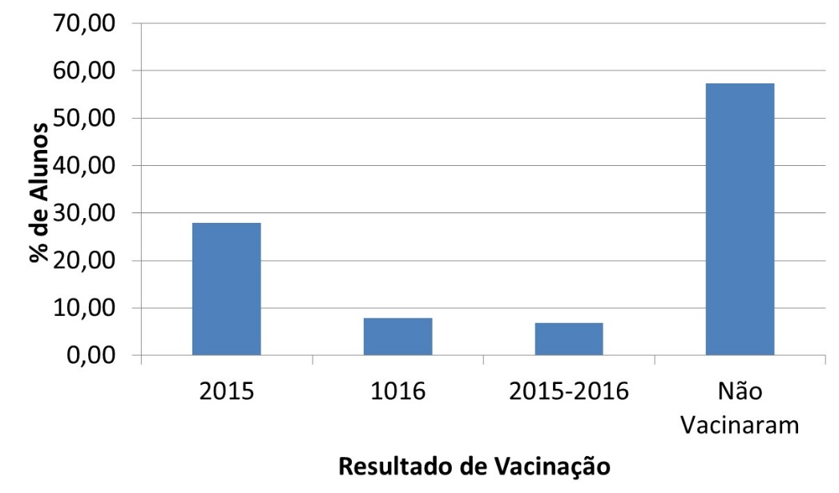
Fonte: os autores (2016)

Os dados observados na Figura 3 demonstram que provavelmente isso possa ter ocorrido porque não houve divulgação, dificuldades financeiras, falta de credibilidade na eficácia da vacina e também falta de conhecimento sobre a importância da vacinação.
Observa-se, através da Figura 4, a disponibilidade de vacinas da rede pública que permitiu que 46% dos entrevistados tivessem acesso a este serviço. Isso demonstra que houve interesse em tomar a vacina por acreditar na sua eficácia e por estavam na lista do Ministério da saúde.

Figura 4. Local de vacinação dos alunos amostrados.

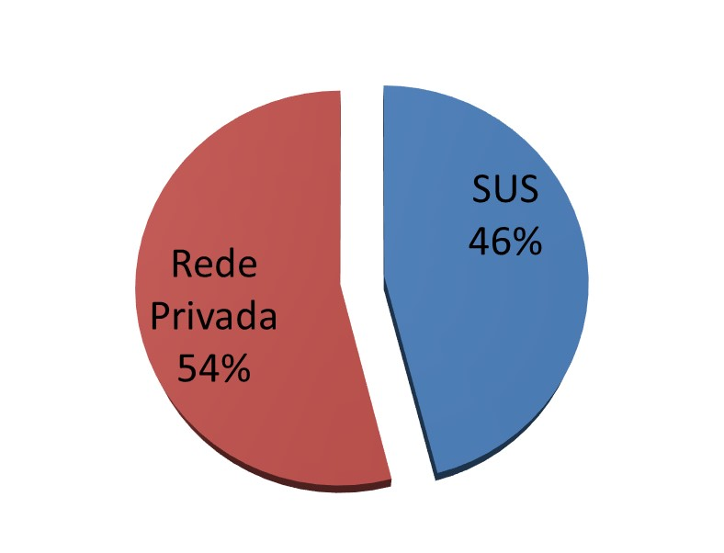
Fonte: os autores (2016)

CONSIDERAÇÕES FINAIS

Com o estudo, pode-se concluir que a prevenção ainda é o meio mais eficaz de combater a disseminação do vírus H1N1, através de métodos simples como a higienização das mãos, vacinação e conscientização da população como um todo.

REFERÊNCIAS

BRASIL, Secretaria do Estado da Saúde: Medidas gerais de precaução e prevenção da gripe em ambientes escolares. Lei Estadual nº 6.320/83 da Superintendência de Vigilância em Saúde, 2016.

BEVILACQUA, V. Quase 3 milhões de catarinenses sofrem de doenças crônicas. 2014. Disponível em:<http://wp.clicrbs.com.br/vivi/2014/12/10/quase-metade-da-populacao-brasileira-tem-alguma-doenca cronica /?topo=67,2,18,,, 67> Acesso em: 20 jul. 2016.

CERVO, Amado Luiz; BERVIAN, Pedro Alcino; SILVA, Roberto da. Metodologia cientifica. 6. ed. São Paulo: Pearson, 2007. 162 p.
SILVIA, M.S. A consequência do vírus a (h1n1) na educação. Universidade Aberta do Brasil. Porto Alegre, 2011.

VARELLA, D; BELLINI, RS; GUIMARÃES, T. 10 doenças que podem serevitadas pelo simples hábito de lavar as mãos. Disponível em:< http://www.blogdasaude.com.br/saude-fisica/2013/05/15/10-doencas-que-podem-ser-evitadas-pelo-simples-habito-de-lavar-as-maos./ Acesso em 20 jul. 2016.

